EPREUVE SPECIFIQUE - FILIERE MP
PHYSIQUE
Durée : 4 heures
Abstract
N.B. : le candidat attachera la plus grande importance à la clarté, à la précision et à la concision de la rédaction. Si un candidat est amené à repérer ce qui peut lui sembler être une erreur d'énoncé, il le signalera sur sa copie et devra poursuivre sa composition en expliquant les raisons des initiatives qu'il a été amené à prendre.
Les calculatrices sont interdites
Les applications numériques seront réalisées de manière approchée, avec un nombre de chiffres significatifs appropriés.
PROBLEME I
Données
Permittivité diélectrique du vide : $ε_{0}=\frac{1}{36π{10}^{9}} F⋅{ m}^{−1}$
Perméabilité magnétique du vide : $μ_{0}=4π{10}^{−7}H⋅m^{−1}$
Pour les calculs numériques, on donne les valeurs approchées :
$$ln⁡1,1≅0,13$$
$$ln⁡3≅1,1$$
$$ln⁡7,1≅2,0$$
$ln⁡40≅3,7$.
Ce problème se divise en quatre parties: la première partie définit l'inductance dans une configuration coaxiale ; la deuxième partie est une étude de documents présentés en annexes sur les puissances pulsées; la troisième partie s'intéresse au flux magnétique ; la quatrième partie concerne l'optimisation du dispositif de compression de flux. Les trois premières sont totalement indépendantes. La résolution de la quatrième partie nécessite les résultats de la première partie.
Une autre voie vers la fusion thermonucléaire : les $Z$ machines
Première partie - Inductance dans une configuration coaxiale
Dans un repère cartésien $\left(O,{\vec{e}}_{x},{\vec{e}}_{y},{\vec{e}}_{z}\right)$, un câble coaxial, considéré comme infiniment long et placé dans un milieu de perméabilité magnétique $μ_{0}$, est formé de deux armatures cylindriques de
même axe $z^{′}z$ (figure 1). L'armature intérieure (l'âme) est un cylindre creux de rayon $a$; l'armature extérieure (la gaine) est un cylindre creux de rayon $b$. Le courant continu d'intensité $I$ qui circule dans l'âme dans le sens de ${\vec{e}}_{z}$ revient avec la même intensité dans la gaine selon $−{\vec{e}}_{z}$; ce câble constitue ainsi un circuit fermé.
A un point $M$ de l'espace, on associera les coordonnées cylindriques ( $ρ,ϕ,z$ ) et la base orthonormée directe cylindrique $B_{cyl}=\left({\vec{e}}_{ρ},{\vec{e}}_{ϕ},{\vec{e}}_{z}\right)$.
I.1.a) Exploiter les symétries et les invariances de la distribution de courant pour déterminer l'orientation du champ magnétostatique $\vec{B}(M)$ créé par ce câble ainsi que les variables dont il peut dépendre en un point $M$ quelconque de l'espace.
I.1.b) Donner la valeur de $\vec{B}(M)$ pour un point $M$ intérieur à l'âme ( $ρ<a$ ) ou extérieur à la gaine $(b<ρ)$. Justifier.
I.1.c) Dans la base $B_{cyl}$, exprimer le champ magnétostatique $\vec{B}(M)$ créé par ce câble en tout point $M$ situé à la distance $ρ(a<ρ<b)$ de son axe.
I.2.a) Calculer le flux de $\vec{B}(M)$ à travers la surface rectangulaire ( $PQRS$ ) correspondant à une longueur $l$ du câble, représentée sur la figure 1 et orientée dans le sens de $+{\vec{e}}_{ϕ}$.
I.2.b) Rappeler l'expression générale qui lie le flux de $\vec{B}(M)$ à l'inductance propre (ou coefficient d'auto-inductance) et en déduire l'inductance $L$ d'une longueur $l$ du câble en fonction de $μ_{0},l,a$ et $b$.
I.2.c) Application numérique pour un câble standard : calculer $L$ si : $l=1 m,a=1 mm,b=3 mm$.
I.2.d) Application numérique pour un dispositif à compression de flux qui sera développé en troisième et quatrième parties de ce problème : calculer $L$ si : $l=66 mm, a=1,0 mm$,
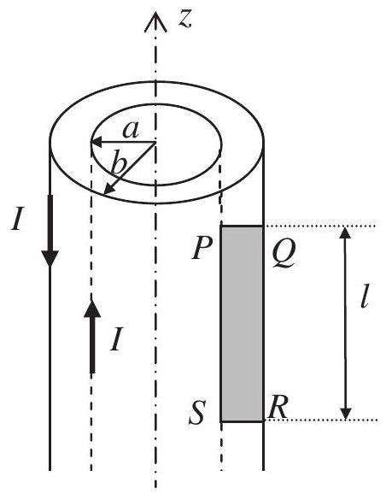
Figure 1 - Représentation schématique d'un câble coaxial. Surface rectangulaire (PQRS) comprise entre l'âme et la gaine.
$b=40 mm$.
Deuxième partie - Contexte des hautes puissances pulsées
Etude des documents présentés en annexes 1, 2 et 3 (pages 6 à 9)
I.3.a) Décrire en deux à cinq lignes le phénomène physique de striction magnétique et ses causes.
I.3.b) Décrire en deux à cinq lignes le phénomène physique de Z -pinch.
I.3.c) Expliquer en deux à cinq lignes et à partir de vos connaissances personnelles, en quoi le Z-pinch s'approche des conditions favorables pour la fusion thermonucléaire contrôlée.
I.4.a) Décrire sommairement en une à deux lignes les deux actions nécessaires à un fonctionnement optimal d'une machine à hautes puissances pulsées.
I.4.b) Pour une machine capable de stocker une énergie de 1 MJ et de la délivrer en un temps caractéristique de 100 ns , donner la puissance mise en jeu. Comparer avec l'ordre de grandeur de la puissance moyenne délivrée par un réacteur conventionnel de centrale nucléaire.
Troisième partie - Principe de conservation du flux magnétique et amplification en courant
Cas d'un circuit inductif indéformable
On s'intéresse à l'évolution libre d'un circuit inductif. Initialement, le circuit inductif est alimenté par un générateur (interrupteur $K$ ouvert). A l'instant $t=0$, le générateur est déconnecté, l'interrupteur $K$ est fermé. Le circuit inductif est parcouru par un courant d'intensité $I_{0}$. On adopte le modèle simple de l'association en série d'une inductance $L$ et d'une résistance $r$, comme représenté sur la figure 2.
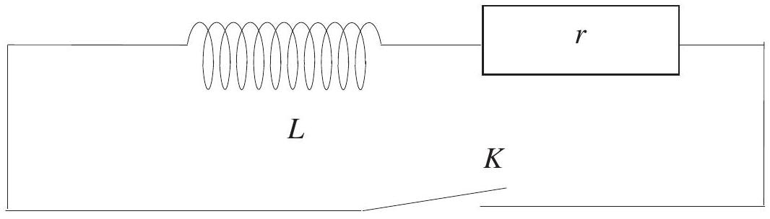
Figure 2 - Circuit inductif modélisé par une inductance et une résistance en série.
I.5.a) Etablir l'équation différentielle à laquelle obéit l'intensité $i(t)$ dans le circuit après l'instant initial.
I.5.b) Résoudre cette équation en tenant compte des conditions initiales.
I.5.c) Tracer l'allure de $i(t)$ et identifier sur le graphe le temps caractéristique dont on donnera l'expression en fonction de $r$ et $L$.
I.5.d) Si on néglige les pertes dans le circuit inductif (donc $r→0$ ), quelle hypothèse peut-on légitimement faire sur l'intensité ?
On supposera cette hypothèse réalisée pour la suite de cette troisième partie.
I.5.e) En déduire la conservation du flux magnétique à travers le circuit inductif au cours du temps pour ce circuit supposé ici indéformable.
I.5.f) Conclure sur la force électromotrice d'induction $e_{i}(t)$ de ce circuit.
Cas d'un circuit déformable
On s'intéresse à présent à un circuit inductif dont on fait varier la géométrie et au sein duquel on néglige les pertes. On remarque alors que $L(t)$ varie au cours du temps et que $r≈0Ω$. Par le même raisonnement que précédemment, ce circuit est parcouru par un courant d'intensité $I_{0}$ à l'instant initial.
I.6.a) Justifier que la force électromotrice d'induction est nulle à tout instant.
I.6.b) En déduire la conservation du flux magnétique au cours du temps pour ce circuit déformable.
I.6.c) En vous appuyant sur l'expression de $L$ obtenue en I.2.b), proposer une évolution de la géométrie radiale du dispositif (paramètres $a$ et $b$ ) permettant d'obtenir une élévation de l'intensité du courant bien au-delà de sa valeur $I_{0}$ initiale.
Quatrième partie - Optimisation du dispositif de compression
L'amplification de courant, dont le principe a été posé dans la partie précédente, peut être mise à profit afin de créer un Z-pinch comme le montre la figure 3 extraite de la thèse de Mathias BAVAY (annexe 2, page 8).
Cette coupe représente une demistructure coaxiale. En son sein, le déplacement du «liner de plasma» qui forme la boucle $I_{2}$ provoque l'élévation du courant. Cette dernière est exploitée dans la partie supérieure, au niveau du pinch.
Dans la partie qui suit, on traite de l'optimisation géométrique du dispositif en modélisant la partie du Z-pinch comme une «inductance morte» notée $L_{f}$ tandis que l'inductance de compression est notée $L$.
La demi-coupe du circuit est donnée sur la figure 4. On utilisera les notations de cette figure dans la suite.
La distance $R$ donne la position du liner au cours de la compression. Lors de la fermeture par le liner de l'orifice d'injection secondaire, la distance $R$ prend la valeur $R_{0}$. C'est donc à partir de cet instant et de cette position que la compression de flux débute.
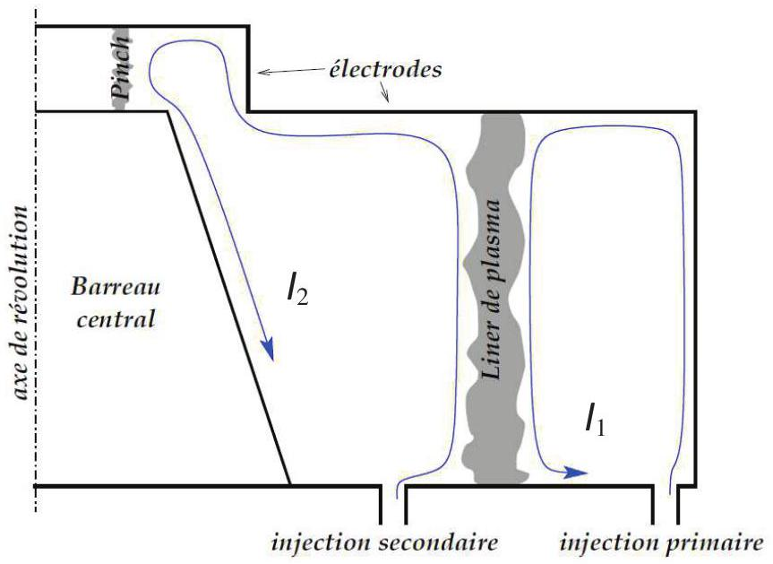
Figure 3 - Principe général de la compression de flux. Coupe dans un plan contenant l'axe de révolution.
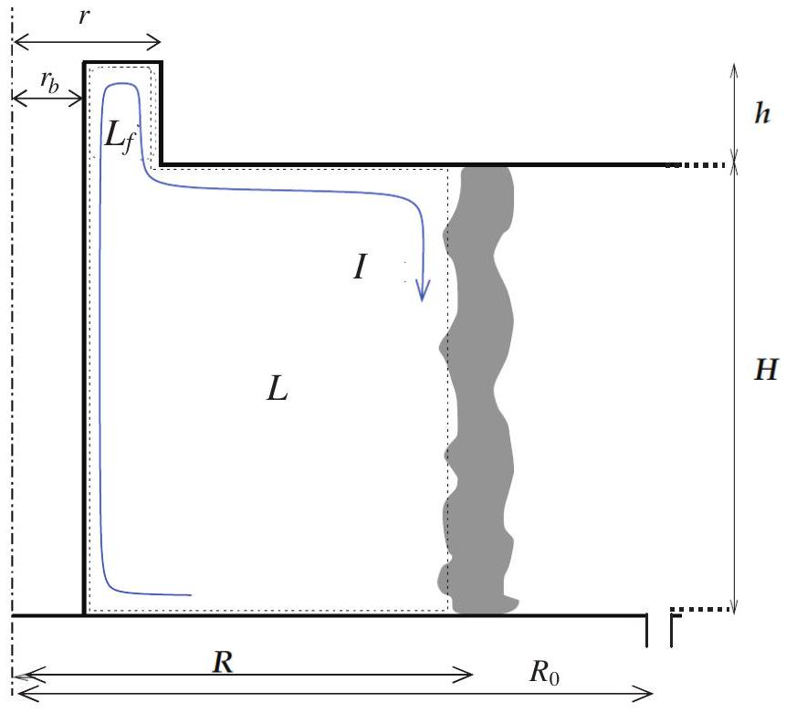
Figure 4 - Demi-coupe du circuit.
Inductance totale et flux piégé
I.7.a) Proposer un modèle de circuit pour la boucle de courant $I(t)$ valable pendant la phase de compression représentée sur la figure précédente en faisant apparaître les inductances $L_{f}$ et $L$.
I.7.b) Démontrer que l'inductance équivalente peut s'écrire $L_{eq}=L_{f}+L$; on notera $L_{eq0}$ sa valeur au début de la compression et $L_{eqf}$ sa valeur finale.
I.7.c) En admettant qu'il s'agit de deux inductances du type décrit dans la première partie, exprimer $L_{eq0}$ en fonction de $μ_{0},H,h,r_{b},r$ et $R_{0}$.
I.7.d) En déduire l'expression du flux piégé au moment de la fermeture de l'orifice d'injection secondaire en fonction de $μ_{0},H,h,r_{b},r,R_{0}$ et $I_{0}=I$.
Optimisation de la compression
I.8.a) En admettant que la compression est optimale et prend fin quand le liner atteint $R=r_{b}$, exprimer $L_{eqf}$. En déduire le rapport de l'intensité finale $I_{\text{max }}$ à l'intensité initiale $I_{0}$ en fonction de $H,h,r_{b},r$ et $R_{0}$.
I.8.b) Comment choisir la hauteur $H$ par rapport à $h$ pour obtenir une compression optimale ?
I.8.c) Comment choisir les rayons $r_{b},r$ et $R_{0}$ pour obtenir une compression optimale ?
I.8.d) Calculer l'amplification de courant $I_{max}/I_{0}$ dans une configuration typique pour laquelle : $H=15 cm,h=2,0 cm,r_{b}=0,70 cm,r=0,80 cm,R_{0}=5,0 cm$.
Sachant que le courant injecté est de l'ordre de $I_{0}≅1,2MA$, calculer $I_{\text{max }}$.
Coût énergétique de la compression de flux
I.9.a) Rappeler l'expression générale de l'énergie stockée dans une bobine, en fonction de l'inductance $L$ de la bobine et de l'intensité $I$ du courant qui la traverse.
I.9.b) Exprimer les énergies emmagasinées dans le système $E_{0}$ à l'instant initial et $E_{f}$ à l'instant final, en fonction de $L_{eq0},L_{eqf}$ et des courants correspondants.
I.9.c) Montrer que le coût énergétique $ΔE$ de la compression entre ces deux instants peut se mettre sous la forme $ΔE=αE_{0}$ et exprimer $α$ en fonction de $L_{eq0}$ et $L_{eqf}$.
Optimisation du courant injecté
Le générateur primaire qui alimente le liner fournit l'énergie nécessaire pour réaliser la compression. Si elle s'avère insuffisante, la compression ne pourra pas aller jusqu'au gain maximum en courant: elle s'arrêtera prématurément. On peut légitimement considérer que l'énergie disponible est bornée et représente une grandeur constante $ΔE_{\text{disp }}$ quand on cherche à optimiser le fonctionnement du système.
I.10.a) Déduire de la question I.9.c) (Coût énergétique de la compression de flux) qu'il convient de minimiser l'énergie $E_{0}$.
I.10.b) Montrer que le point de fonctionnement optimum est atteint pour un courant $I_{0}$ le plus faible possible dans une inductance $L_{eq0}$ la plus élevée possible.
I.10.c) En considérant une géométrie donnée, c'est-à-dire des inductances $L_{eq0}$ et $L_{eqf}$ connues, exprimer l'intensité optimale $I_{0opt}$ en fonction de $ΔE_{\text{disp }},L_{\text{eq }0}$ et $L_{\text{eq }f}$.
I.10.d) En estimant $ΔE_{\text{disp }}$ à 2 MJ , calculer $I_{0\text{ opt }}$ avec la configuration proposée en I.8.d).
Annexe 1
Extrait de la thèse de Franck HAMANN «Conception de cavités radiatives chauffées par plasmas de striction magnétique en régime $100 ns»$, Ecole Polytechnique, décembre 2003.
Introduction (de la thèse)
Les premières expériences en électromagnétisme ont montré qu'un courant électrique circulant dans un milieu conducteur était capable d'engendrer des forces importantes sur celui-ci. Le courant induit un champ magnétique qui se couple avec lui pour créer des forces dites de Lorentz. Une application bien connue de ce phénomène est le moteur électrique, dont plus personne ne s'étonne du fonctionnement.
Si maintenant le milieu conducteur a une structure cylindrique, les forces de Lorentz sont dirigées vers l'axe du cylindre et tendent à l'écraser sur lui-même : on parle alors de striction magnétique. Si de plus le courant est une impulsion très intense (des millions de fois le courant circulant dans un moteur) et très courte (cent mille fois plus rapide que pour un moteur), il est alors capable de faire passer la matière conductrice du cylindre dans un état qui n'existe normalement qu'au cœur des étoiles, le plasma. Les forces de Lorentz implosent ce plasma sur lui-même et lui communiquent une importante énergie cinétique. Quand la matière arrive sur l'axe de révolution du cylindre, elle ne peut plus continuer sa course : l'énergie cinétique est violemment transformée en énergie interne et la matière n'a plus d'autres voies pour se débarrasser de cette grande quantité d'énergie que de la rayonner. Les plasmas de striction magnétique sont ainsi d'excellentes sources de rayonnement $X$, convertissant l'énergie électrique rayonnée avec de bons rendements ( $10\%$ ).
Le rayonnement $X$ obtenu peut être conditionné dans une petite cavité pour lui conférer des propriétés d'équilibre (isotropie et spectre planckien) : cette transformation s'appelle la densification d'énergie radiative. Cette densification n'a été réalisée expérimentalement qu'avec des générateurs dont le temps de montée du courant est de cent milliardième de seconde. La détermination des dimensions de la cavité et du plasma à utiliser pour la chauffer demande la compréhension d'un certain nombre de phénomènes physiques et des techniques de calcul associées, présentés dans ce mémoire. D'où le titre de la thèse : conception de cavités radiatives chauffées par plasmas de striction magnétique en régime 100 ns .
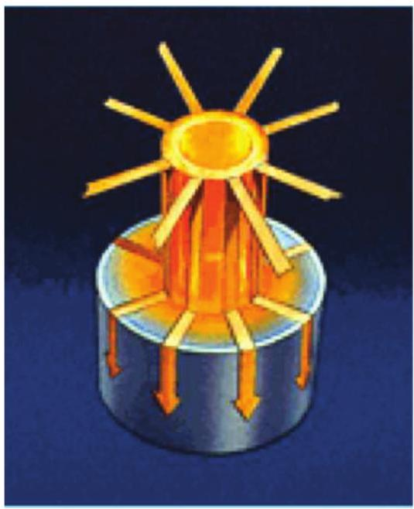
Figure 1.a)
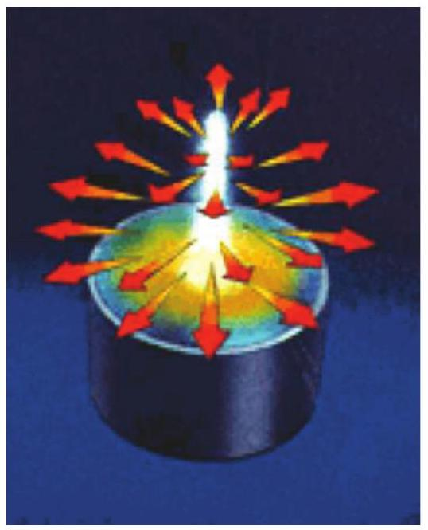
Figure 1.b)
(C)Sandia National Labs)
Figures 1
a) : phase d'implosion (les flèches représentent le mouvement du fluide en écoulement centripète)
b) : phase de stagnation (les flèches représentent le rayonnement final).
Plasma de striction magnétique et Z-pinch
Il est important de bien différencier les phases d'implosion, avec mouvement vers le coeur, et de stagnation sur l'axe, avec formation d'une colonne de plasma. Dans la phase d'implosion, le plasma est essentiellement un fluide en écoulement centripète. Dans la phase de stagnation, le plasma est turbulent et la description fluide ne suffit plus. Ce travail de thèse a porté essentiellement sur la phase d'implosion et les moyens de contrôler son écoulement pour améliorer le rayonnement final. La dénomination "plasma de striction magnétique" ne désignera dans tout ce qui suit que la phase d'implosion ; c'est la traduction de l'anglais "liner", correspondant à une coquille mince se déplaçant sur une grande distance par rapport à son épaisseur.
Le terme de pinch, expression anglaise consacrée, issue des études sur la fusion par confinement magnétique, devrait être exclusivement utilisé pour désigner le plasma dans la phase de stagnation, lorsqu'il est confiné sur l'axe par le champ magnétique. C'est cependant un abus de langage répandu dans la communauté scientifique de désigner par le terme de pinch le plasma à tous les stades de l'expérience. On parle également de Z -pinch pour signifier que le courant circule selon l'axe de la colonne de plasma, par opposition au $θ$-pinch pour lequel il circule azimutalement ( $θ$ et $z$ sont des dénominations habituelles de deux des coordonnées cylindriques).
Annexe 2
Extrait de la thèse de Mathias BAVAY «Compression de flux magnétique dans le régime sub-microseconde pour l'obtention de hautes pressions et de rayonnement $X$ intense », Université Paris XI, Orsay, juillet 2002.
Présentation et historique
On appelle hautes puissances pulsées l'ensemble des technologies consistant à compresser temporellement et spatialement l'énergie électrique provenant d'une source lente (quelques fractions de secondes à quelques secondes) en des impulsions très denses et très brèves, donc de très forte puissance.
Le but de ces technologies est de fournir une très forte puissance électrique à une charge $^{1}$ sous forme impulsionnelle (afin que l'énergie associée à cette puissance reste suffisamment faible). Ainsi, si l'on dispose par exemple d'une énergie de 1 J , on peut délivrer les puissances suivantes (dans le cas idéal pour lequel il n'y a pas de pertes lors de la compression temporelle) :
- 1 W si l'énergie est délivrée en 1 s ;
- 1 GW si l'énergie est délivrée en 1 ns ;
- 1 PW si l'énergie est délivrée en 1 fs ;
le record de la puissance rayonnée sous forme X - c'est à dire dégagée par la charge - atteint avec l'aide des HPP est à ce jour de 300 TW .
L'histoire de cette discipline remonte au premier générateur d'impulsions développé par ERWIN MARX en Allemagne en 1923. Par la suite, divers schémas sont explorés, tels que par exemple le stockage inductif dès les années 50 , et l'utilisation des hautes puissances pulsées pour l'accélération plasma dans le but de générer de hautes températures, ceci étant perçu comme un moyen d'accéder aux conditions de la fusion thermonucléaire contrôlée (années 50 toujours). Il faut signaler les nombreux développements réalisés par J. C. MARTIN à cette époque, à l'Atomic Weapons Research Establishment en Angleterre. Des travaux sur les générateurs magnéto-explosifs débutent dès le début des années 60 .
Ces générateurs sont ensuite largement utilisés pour des études de matériaux (génération de fortes pressions) et pour la génération de rayonnement, tout en voyant leur énergie augmenter.
Afin de mieux adapter (électriquement parlant) la charge radiative au générateur, des essais de cages de fils en lieu et place du fil unique précédemment utilisé sont réalisés sur le générateur OWL II en 1976. Au lieu d'un transfert d'énergie générateur/plasma voisin de $30\%$ précédemment observé, c'est un transfert voisin de $100\%$ qui est constaté. Des études au cours des années 80-90 montrent qu'il faut un espace entre fils suffisamment réduit pour atteindre un optimum, avant de déboucher en 1997 sur le concept de double cage de fils : les deux cages sont imbriquées l'une dans l'autre.
Aujourd'hui, nous arrivons au bout des performances de la génération des machines actuelles (classe quelques MJ d'énergie stockée). De nouveaux développements voient donc le jour afin de concevoir un-à-un les éléments de la génération suivante de générateurs (classe 100 MJ d'énergie stockée).
Annexe 3
Extrait de la thèse de Dominique HUET «Mise en œuvre, modélisation et comparaison de trois systèmes d'amplification de puissance sous vide utilisant des plasmas de striction magnétique », Ecole Polytechnique, juillet 2004.
Principes et application des hautes puissances pulsées
Le principe de fonctionnement d'une machine de hautes puissances pulsées (HPP) est de stocker de l'énergie électrique en régime quasi statique dans des condensateurs ou des machines tournantes. Cette énergie est ensuite restituée dans un temps très bref à une charge, directement ou par le biais de systèmes intermédiaires dont la fonction est de compresser, dans le temps, le transfert de l'énergie afin d'augmenter la puissance : ce ou ces systèmes intermédiaires forment l'amplification de puissance. Le nombre de ces systèmes intermédiaires sera d'autant moins élevé que le générateur sera rapide. Ceci est important car l'énergie perdue est proportionnelle au nombre de systèmes intermédiaires.
On parlera de machine à stockage capacitif lorsque l'énergie est transmise, majoritairement, sous forme de tension, et de machine à stockage inductif lorsque l'énergie est transmise, majoritairement, sous forme de courant (hybride lorsque les deux modes coexistent). Le choix d'un type de machine est très dépendant du type de charge et donc de l'application que l'on souhaite mettre en œuvre. Pour fixer les idées, le tableau suivant récapitule les plages de variation des grandeurs physiques rencontrées dans cette discipline :
Energie  stockée | Puissance | Tension | Courant | Densité de  courant | Durée  d'impulsion
10 à ${10}^{7} J$ | ${10}^{6}$ à ${10}^{14} W$ | ${10}^{3}$ à ${10}^{7} V$ | ${10}^{3}$ à ${10}^{7} A$ | ${10}^{6}$ à ${10}^{11} A/m^{2}$ | ${10}^{−10}$ à ${10}^{−5} s$

PROBLEME II
Remarques préliminaires importantes
Il est rappelé aux candidat(e)s que :
- les explications des phénomènes étudiés interviennent dans la notation au même titre que les développements analytiques et les applications numériques ; les résultats exprimés sans unité ne seront pas pris en compte ;
- tout résultat fourni dans l'énoncé peut être admis et utilisé par la suite, même s'il n'a pas été démontré par le(la) candidat(e).
Rappel des relations de conjugaison pour une lentille mince $L$ de centre $O$, de foyer objet $F$, de foyer image $F^{′}$ et de distance focale image $f^{′}$ donnant d'un objet $AB$ une image $A^{′}B^{′}$.
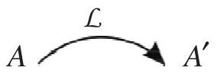
Représentation de $A^{′}$ image de $A$ par $L$
$$\frac{1}{\overline{OA^{′}}}−\frac{1}{\overline{OA}}=\frac{1}{f^{′}}$$
(1) Relation de Descartes
$$γ=\frac{\overline{A^{′}B^{′}}}{\overline{AB}}=\frac{\overline{F^{′}A^{′}}}{\overline{F^{′}O}}=\frac{\overline{FO}}{\overline{FA}}=\frac{\overline{OA^{′}}}{\overline{OA}}$$
(2) Relations de grandissement
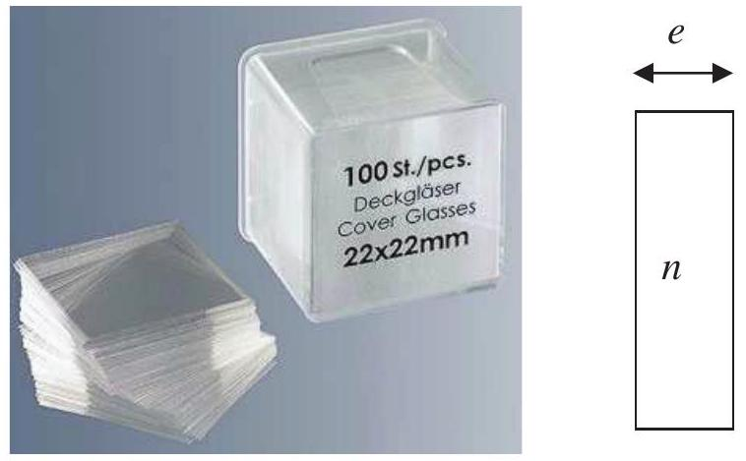
Figure 5 - Lamelles d'épaisseur $e$.
L'objectif est de déterminer les caractéristiques d'une lamelle d'épaisseur $e$ et d'indice $n$ par deux méthodes. Ce problème comporte cinq parties. La première partie aborde l'étude de la lame de verre. Les deuxième, troisième et quatrième parties cherchent à déterminer $n$ et $e$ par une méthode d'optique géométrique. La cinquième partie traite d'une méthode interférentielle.
Première partie - Lame de verre
Une lame transparente est caractérisée par son épaisseur $e$ et l'indice $n$ du milieu qui la compose. On cherche à caractériser ce dioptre dans le cadre de l'optique géométrique.
II. 1 Donner un ordre de grandeur de l'indice du verre.
II. 2 Rappeler les relations de Snell-Descartes à la réfraction.
II. 3 Effectuer un rapide tracé de rayon sur la figure A1 (document réponse) afin de trouver graphiquement la position de $A^{′}$ image de $A$ par la lame.
II. 4 Effectuer, de même, un rapide tracé de rayon sur la figure A2 (document réponse) avec un point objet $A$ virtuel.
II. 5 Montrer, par des considérations géométriques, que la relation de conjugaison qui relie $A$ et $A^{′}$ est donnée dans les conditions de Gauss par :
$$\overline{AA^{′}}=e\left(1−\frac{1}{n}\right).$$
Deuxième partie - Viseur
On étudie un viseur à frontale fixe (figure 6) constitué par :
- un objectif $L_{2}$ de centre $O_{2}$, de distance focale $f_{2}^{′}=50 mm$;
- un réticule gradué $R_{oc}$;
- un oculaire modélisé par une lentille convergente $L_{1}$ de centre $O_{1}$ et de distance focale $f_{1}^{′}=50 mm$.
On règle la lunette afin d'avoir, pour l'objectif, un grandissement transversal $γ_{ob}={\left(\frac{\overline{A^{′}B^{′}}}{\overline{AB}}\right)}_{ob}=−2$.
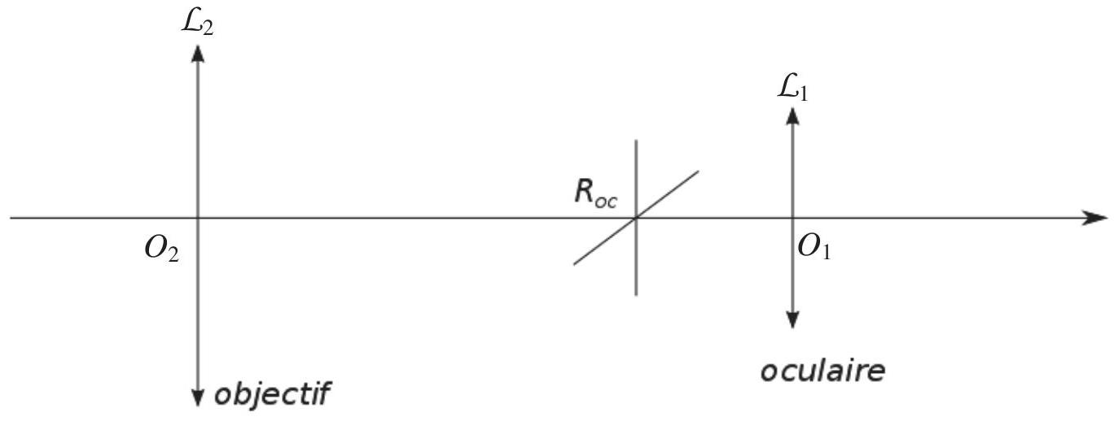
Figure 6 - Schéma d'un viseur à frontale fixe.
II. 6 Comment règle-t-on l'oculaire par rapport au réticule ?
II. 7 Préciser la position $\overline{F_{2}A}$ de l'objet visé par rapport à l'objectif en fonction de $γ_{ob}$ et $f_{2}^{′}$. On utilisera l'une des relations de grandissement (2). Faire l'application numérique.
II. 8 Déterminer l'encombrement $\overline{O_{2}O_{1}}$ de la lunette en fonction de $f_{1}^{′},γ_{ob}$ et $f_{2}^{′}$. Effectuer l'application numérique.
II. 9 Valider vos résultats par un tracé de rayons justifiés sur la figure B (document réponse). Compléter la figure avec la présence du réticule $R_{oc}$ et de la lentille $L_{1}$.
II. 10 Citer une application de ce type de viseur.
Troisième partie - Description du dispositif expérimental
On complète le dispositif de lunette à frontale fixe précédent par :
- un miroir plan $M_{0}$ centré sur $M_{0}$ et orthogonal à l'axe optique ;
- une lame semi-réfléchissante $L_{s}$ centrée sur $L_{s}$ et inclinée à ${45}^{∘}$ : $\overline{O_{2}L_{s}}=50 mm$;
- un miroir plan $M_{i}$ centré sur $M_{i}$ et incliné à ${45}^{∘}$ :
- une lentille $L_{3}$ convergente de distance focale $f_{3}^{′}$ : $\overline{M_{i}L_{s}}=100 mm$;
- un objet constitué d'un réticule mobile $R$ dont la position est mesurable. L'ensemble ( $L_{2},L_{3}$ ) forme un système afocal (figure 7).
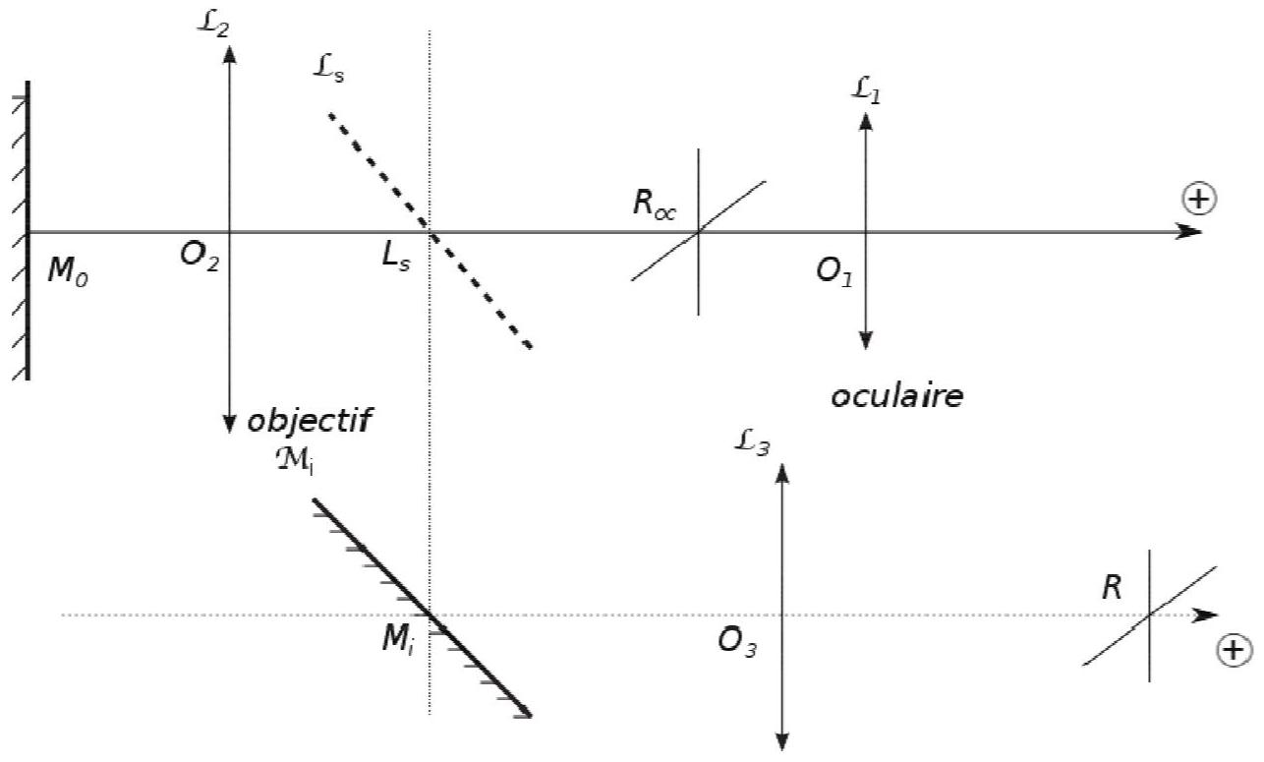
Figure 7 - Schéma du dispositif expérimental.
Analyse du système additionnel
II.11.a) Tracer symboliquement sur la figure C (document réponse) le trajet de la lumière issue de $R$ et émergeant de l'oculaire.
II.11.b) L'association de la lentille $L_{2}$ avec la lame semi réfléchissante $L_{s}$, le miroir $M_{i}$ et la lentille $L_{3}$ forme un système afocal.
Définir la notion de système afocal.
Quelle doit être la distance $\overline{M_{i}O_{3}}$ en fonction de $f_{3}^{′},f_{2}^{′},\overline{O_{2}L_{s}}$ et $\overline{M_{i}L_{s}}$ afin de réaliser cette condition ? Faire l'application numérique.
II.11.c) On note $R^{′}$ l'image de $R$ par l'ensemble du système additionnel constitué par $L_{3},M_{i},L_{s}$ et $L_{2}$.
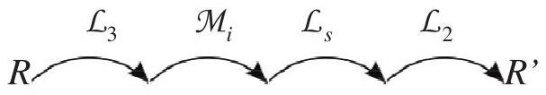
Figure 8 - Image $R^{′}$ de $R$ par le système optique.
On sera attentif à l'algébrisation de l'axe optique et au sens effectif de propagation de la lumière.
Etablir, en fonction de $f_{2}^{′}$ et $f_{3}^{′}$, la relation liant la position $\overline{F_{3}^{′}R}$ de l'objet $R$ par rapport au foyer image de $L_{3}$ à celle de son image $R^{′}$ donnée par $\overline{F_{2}R^{′}}$.
II.11.d) On place l'objet $R$ tel que $\overline{O_{3}R}=150 mm$, comme sur la figure 7 . Où se trouve son image $\overline{O_{2}R^{′}}$ par le système optique $\left(L_{3},M_{i},L_{s},L_{2}\right)$ ?
II.11.e) Quel est son grandissement transversal ?
On utilise une méthode d'autocollimation à l'aide du miroir plan $M_{0}$, placé devant l'objectif à la distance $\overline{O_{2}M_{0}}=\overline{O_{2}F_{2}}=−50 mm$.
Attention : la lunette est réglée en frontale fixe comme dans la deuxième partie.
On éclaire le réticule $R$ par rapport à la question précédente. Il donne une nouvelle image $R^{′}$ par le système optique ( $L_{3},M_{i},L_{s},L_{2}$ ). $R^{′}$ sert alors d'objet au système (miroir $M_{0}$, lunette de visée).
On obtient une image $R^{′′}$ que l'on désire superposer à $R_{oc}$.
On observe à travers l'oculaire l'image nette de 2 réticules ( $R_{oc}$ et $R^{′′}$ ).
II.12.a) Déterminer la position particulière $d_{0}$ du réticule $R$ telle que $d_{0}=\overline{F_{3}^{′}R}$.
Exprimer ce résultat en fonction de $\overline{F_{2}A},f_{2}^{′}$ et $f_{3}^{′}$.
II.12.b) On éloigne le miroir $M_{0}$ de l'objectif d'une distance $e$. Sa position $M_{01}$ est telle que $\overline{O_{2}M_{01}}=\overline{O_{2}F_{2}}−e$.
Afin de préserver une image nette à travers l'oculaire, on doit déplacer d'une valeur $ε_{1}$ le réticule $R$. La nouvelle position du réticule $R$ est $d_{1}$ telle que $d_{1}=\overline{F_{3}^{′}R_{1}}=d_{0}+ε_{1}$.
Déterminer le déplacement $ε_{1}$ en fonction de $e,f_{2}^{′}$ et $f_{3}^{′}$.
II.12.c) Quel est l'intérêt du système étudié ?
II.12.d) Que dire du rapport entre les échelles sur les deux réticules ?
Quatrième partie - Application à la caractérisation d'une lame d'épaisseur e et d'indice $n$
II. 13 Le miroir $M_{0}$ et le réticule $R$ sont placés initialement de telle sorte que:
$\overline{O_{2}M_{0}}=\overline{O_{2}F_{2}}=−50 mm,d_{0}=\overline{F_{3}^{′}R}$.
De par le retour inverse de la lumière, on obtient le schéma de la figure 9.
Figure 9 - Schéma du système optique.
On intercale la lame d'indice $n$ d'épaisseur $e$ entre le miroir $M_{0}$ et l'objectif $L_{2}$.
II.13.a) Analyser la composition du système optique à l'aide d'un schéma synoptique.
II.13.b) La position de la lame a-t-elle une influence ?
II.13.c) Montrer que le déplacement du réticule $R$ vers une position $d_{2}$, telle que $d_{2}=\overline{F_{3}^{′}R^{′′}}=d_{0}+ε_{2}$, permet de retrouver une image nette.
II.13.d) Exprimer $ε_{2}$ fonction de $e,n,f_{2}^{′}$ et $f_{3}^{′}$.
II.13.e) On donne $e=0,1 mm$ et on mesure $ε_{2}=0,6 mm$. Quel est l'indice $n$ de la lame ?
II. 14 Proposer une méthode utilisant ce système afin de trouver une autre équation reliant $n$ et $e$.
Cinquième partie - Approche interférentielle
On désire retrouver ces résultats par une méthode interférentielle.
Dans un système interférentiel à deux ondes, on provoque un déphasage entre les ondes parcourant les deux voies de l'interféromètre. Ce déphasage est fonction de la différence de marche $δ$ et de la longueur d'onde $λ$.
Lorsque $λ$ varie, on parle de cannelures et lorsque $δ$ varie on parle de franges.
Un faisceau de lumière éclaire la lame précédente sous une incidence $i$ quasi-constante et proche de ${45}^{∘}$ (figure 10).
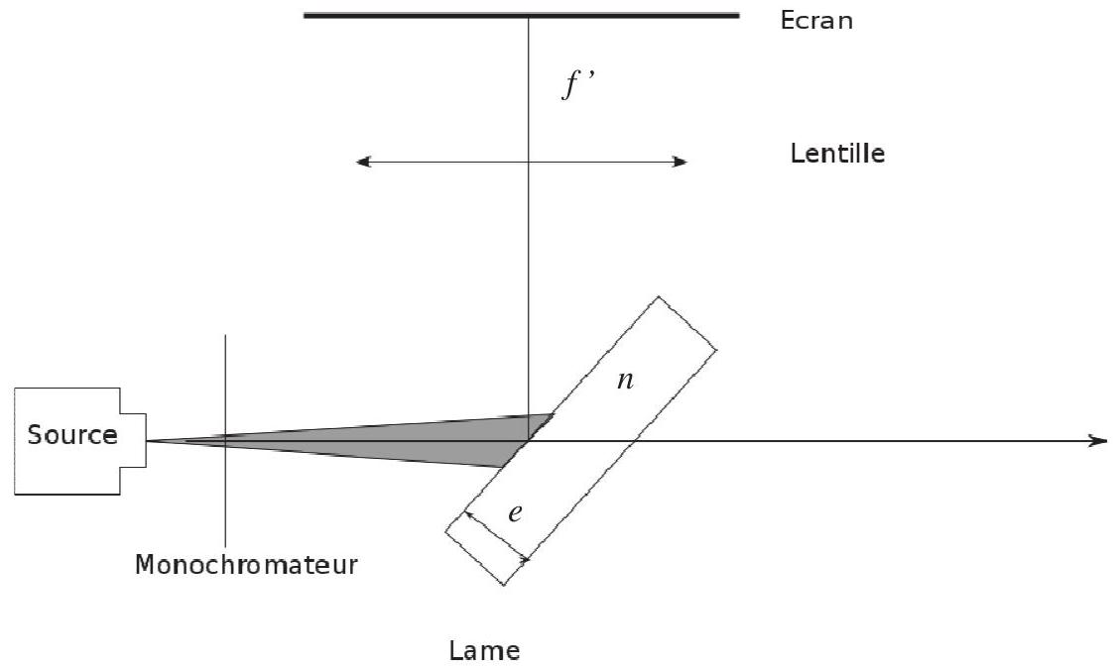
Figure 10 - Schéma du sytème optique.
Théorie
II.15.a) Mettre en évidence sur les figures D1 (lame d'air) et D2 (lame de verre) du document réponse, la différence de marche géométrique entre les deux rayons issus d'un même rayon d'incidence $i$ et qui interfèrent sur l'écran.
II.15.b) Déterminer la différence de marche géométrique $δ_{\text{géo }}$ pour la lame d'air en fonction de $n$, $e$ et l'angle d'incidence $i$.
II.15.c) Dans le cas d'une lame de verre, on obtient en considérant les différentes réflexions, une différence de marche totale :
$$δ=2e\sqrt{n^{2}−\sin^{2}⁡i}+\frac{λ}{2}.$$
Analyser ce résultat pour $n=1$ et commenter le facteur $\frac{λ}{2}$.
II.15.d) Donner l'expression de l'éclairement (formule de Fresnel) pour des interférences à deux ondes cohérentes de même amplitude, en justifiant le cadre de son application.
A quelles conditions les interférences sont-elles constructives ?
Expérience n $^{∘}1$
On se place à longueur d'onde constante $λ=532 nm$ et on observe dans le plan focal image de la lentille de distance focale image $f^{′}=1 m$.
II.16.a) Quelle est l'allure de la figure d'interférence ? Justifier votre réponse.
II.16.b) L'angle d'incidence étant proche de ${45}^{∘}$, on pose $i=\frac{π}{4}+α$ avec $α→0$. En différenciant l'équation (3) pour $λ=cst$, déterminer l'expression de la variation élémentaire $dδ$ de la différence de marche, en fonction de $e,n$ et de la variation élémentaire $dα$ de $α$.
II.16.c) Rappeler la définition littérale de l'interfrange.
II.16.d) Montrer que l'interfrange moyen $Δx$ vérifie la relation $−\frac{2e}{f^{′}}\frac{Δx}{\sqrt{n^{2}−0,5}}=λ$.
II.16.e) En exploitant au mieux la figure E (document réponse) exprimer une première relation entre $e$ et $n$.
Expérience $n^{∘}2$
On se place maintenant à incidence constante $i_{0}={45}^{∘}$ et on fait varier $λ$ à l'aide du monochromateur. On relève alors un spectre cannelé. Les longueurs d'onde éteintes sont notées $λ_{p}$.
II.17.a) Etablir la relation : $2e\sqrt{n^{2}−0,5}=\frac{λ_{1}λ_{p}}{λ_{p}−λ_{1}}(p−1)$.
II.17.b) En exploitant au mieux la figure F (document réponse), trouver une seconde relation entre $n$ et $e$.
II. 18 Comment peut-on en déduire $e$ et $n$ ? Aucun calcul n'est demandé.
Fin de l'énoncé
IMPRIMERIE NATIONALE - 151313 - D'après documents fournis
DOCUMENT REPONSE
à rendre avec la copie
Questions II. 3 et II.4.
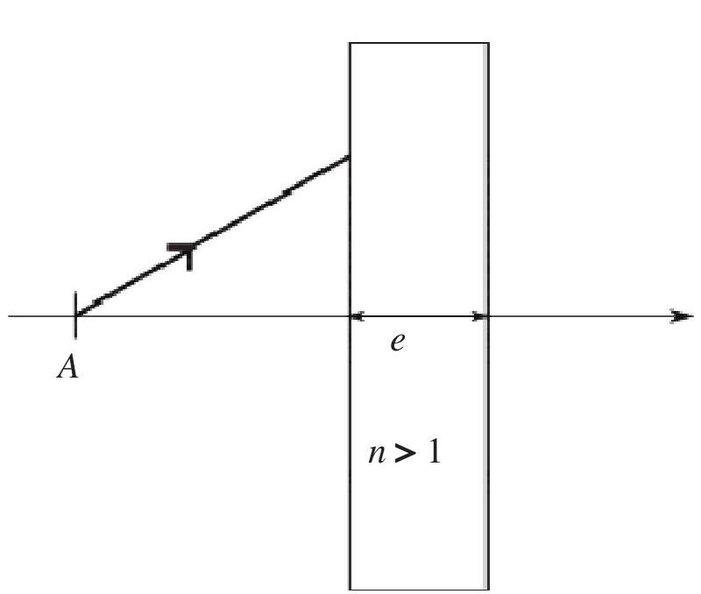
Figure A1
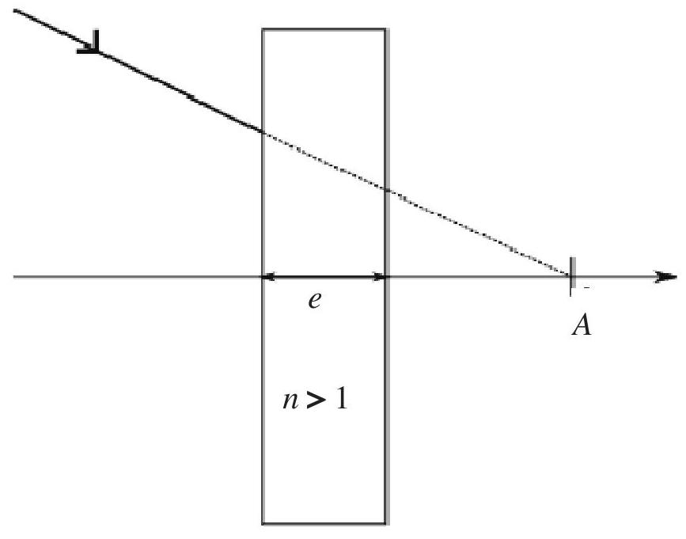
Figure A2
Question II. 9
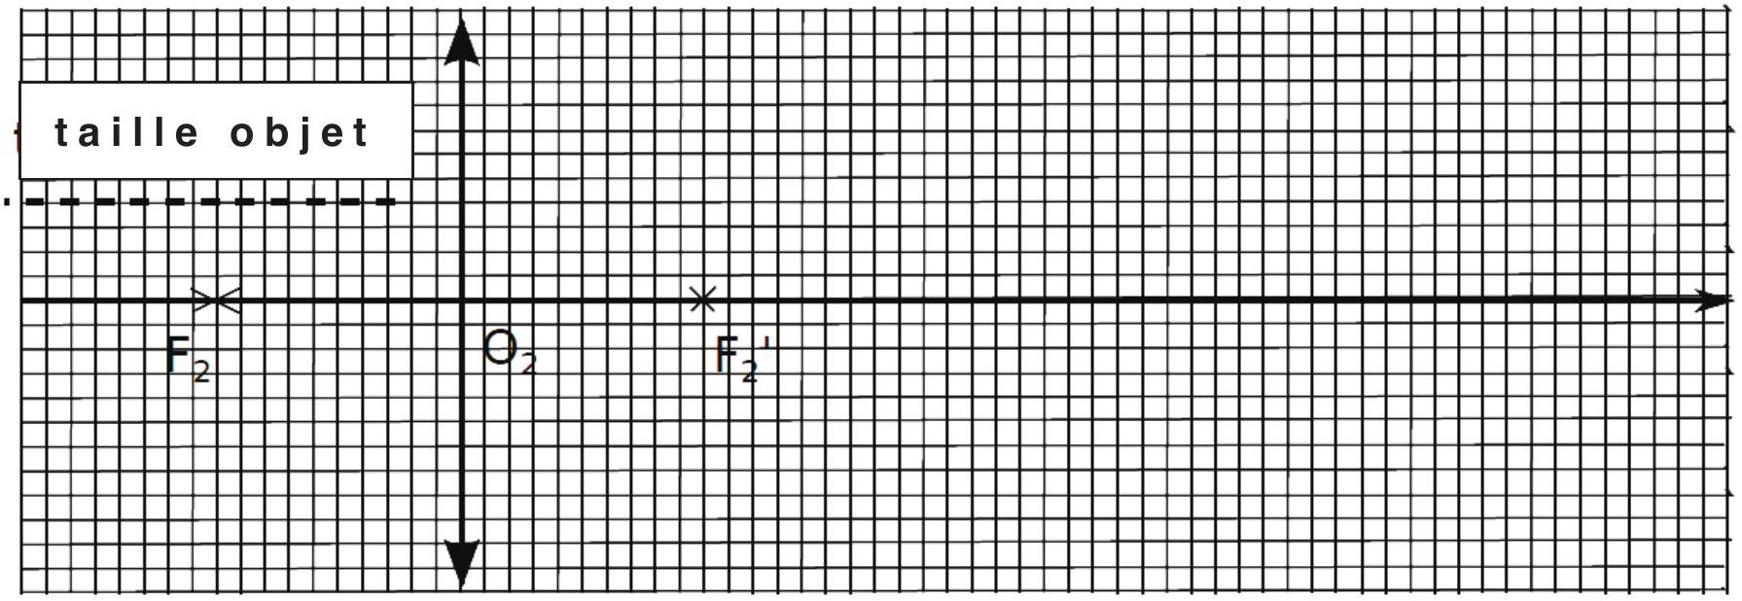
Figure B
Question II.11.a)
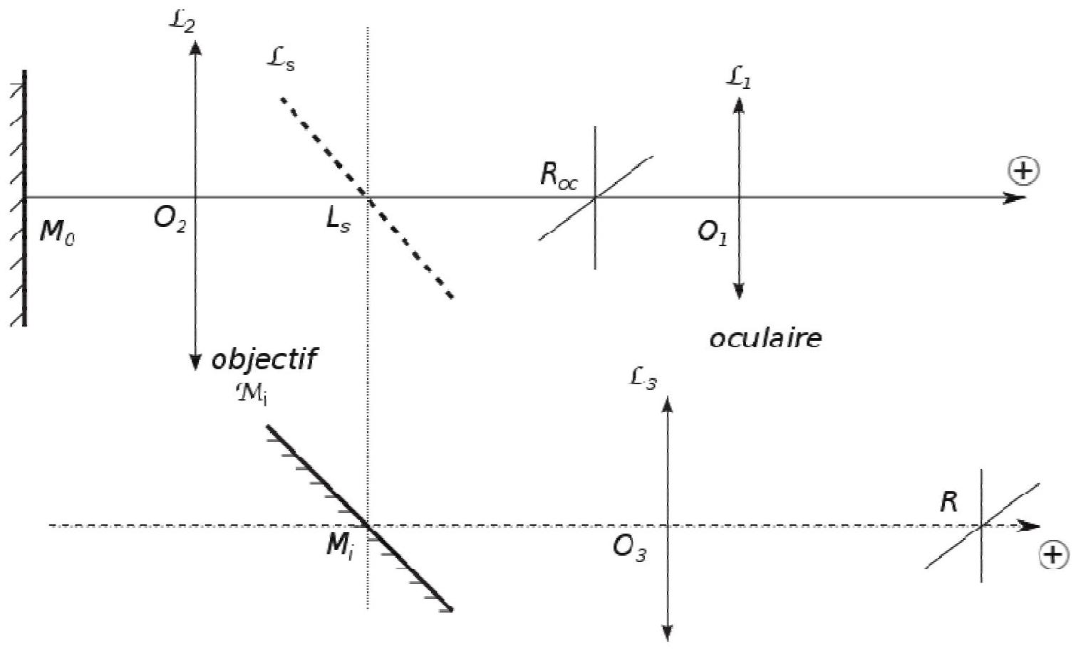
Figure C
Question II.15.a)
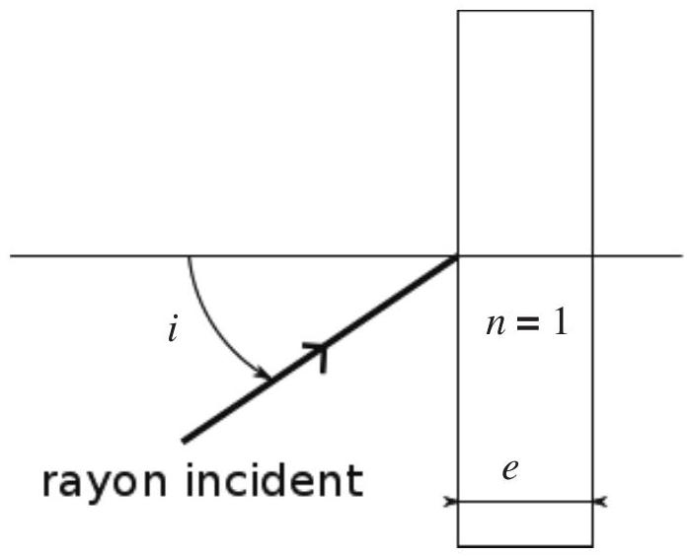
Figure D1
Lame d'air en réflexion
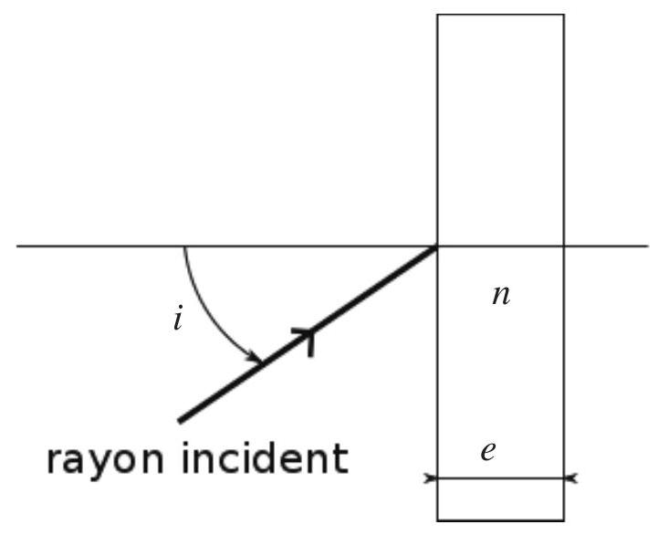
Figure D2
Lame de verre en réflexion
Question II.16.e)
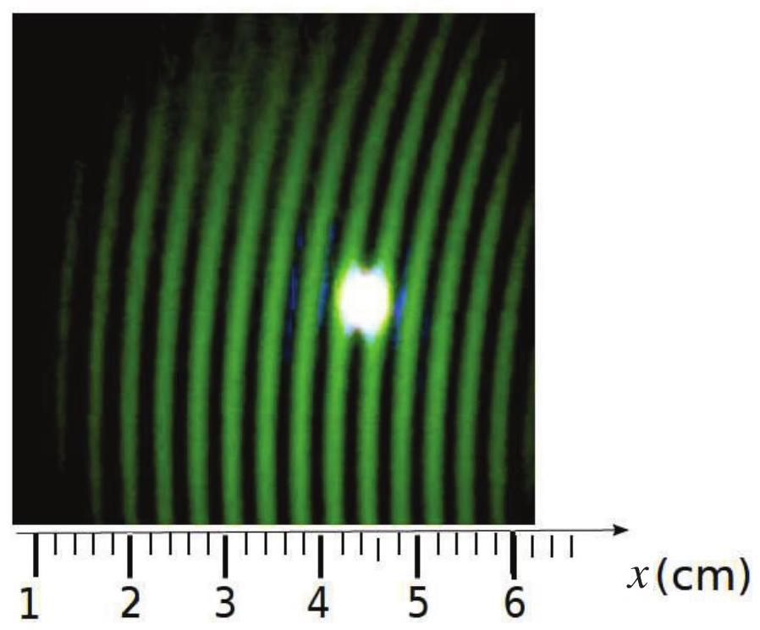
Figure E
Question II.17.b)
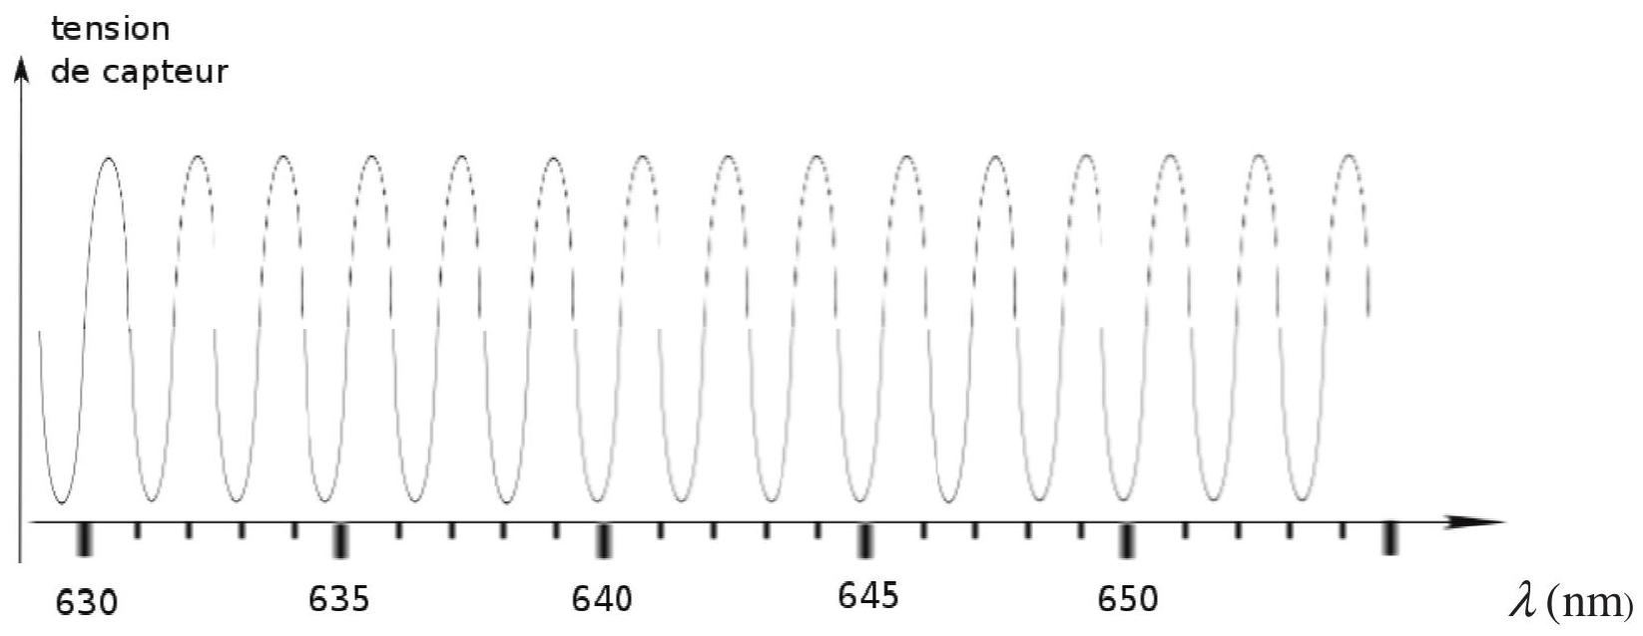
Figure F

- $^{1}$ quelle que soit cette charge, à condition simplement que son impédance soit compatible avec le système de hautes puissances pulsées utilisé.

